**01、基础入门-SpringBoot2课程介绍**

**02、基础入门-Spring生态圈**

**03、基础入门-SpringBoot的大时代背景**

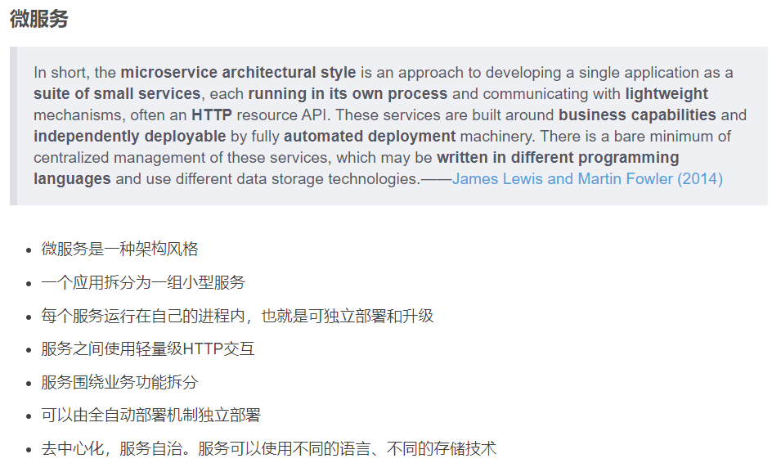

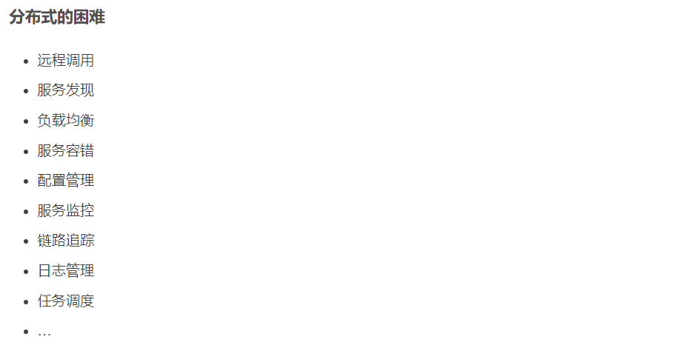

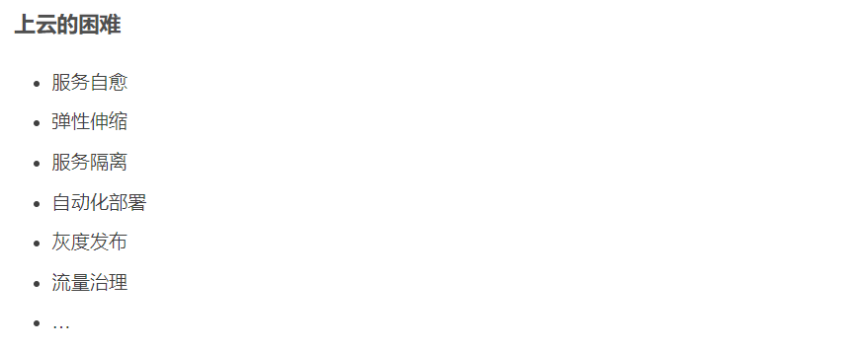

**04、基础入门-SpringBoot官方文档架构**

https://spring.io/projects/spring-boot

**05、基础入门-SpringBoot-HelloWorld**

代码05_helloworld

**06、基础入门-SpringBoot-依赖管理特性**

**父子项目**

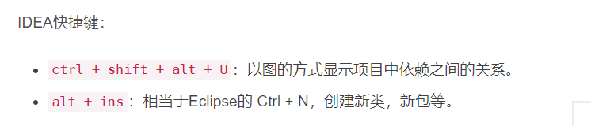

**07、基础入门-SpringBoot-自动配置特性**

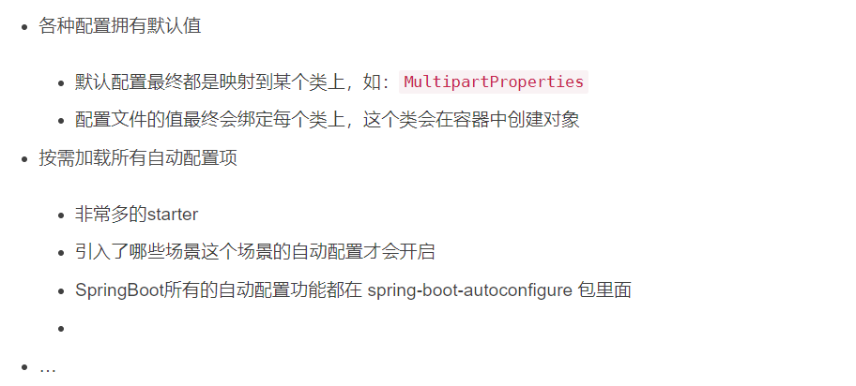

**08、底层注解-@Configuration详解**

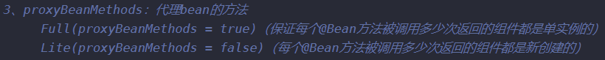

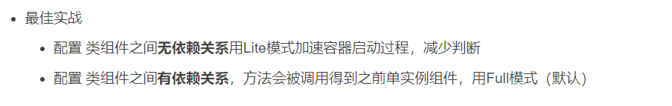

**09、底层注解-@Import导入组件**

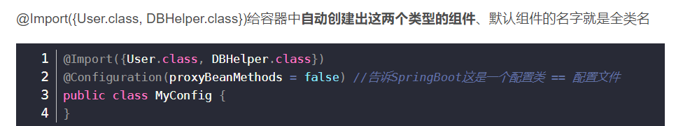

**10、底层注解-@Conditional条件装配**

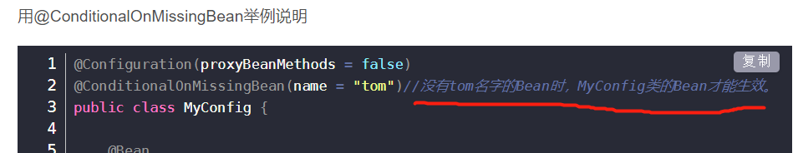

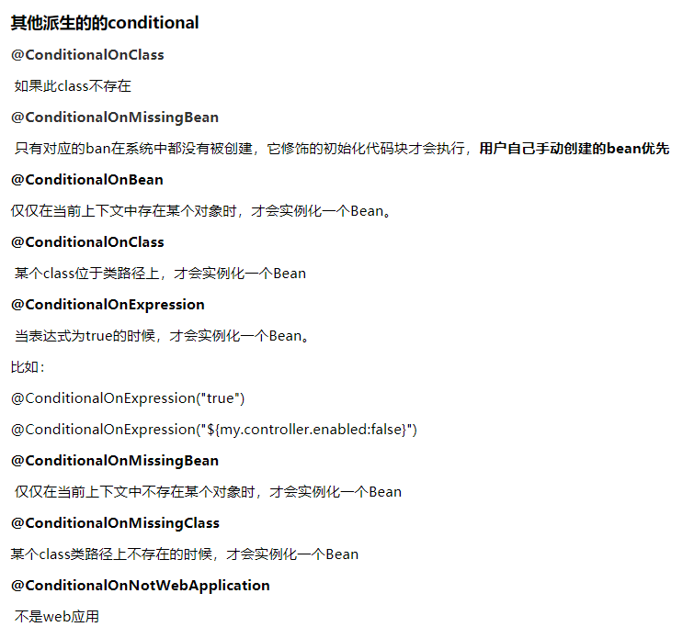

**# 根据不同操作系统注入不同bean的小案例**

https://blog.csdn.net/lzb348110175/article/details/114384719

**11、底层注解-@ImportResource导入Spring配置文件**

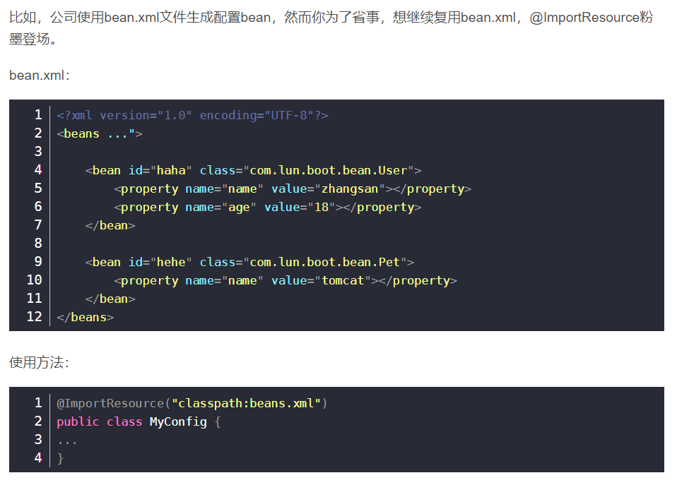

为了兼容xml配置的情况而存在的 注解

**12、底层注解-@ConfigurationProperties配置绑定**

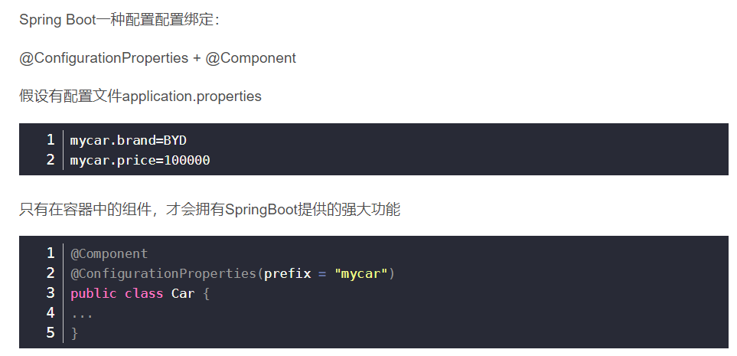

**# Prefix对应配置文件中的前缀**

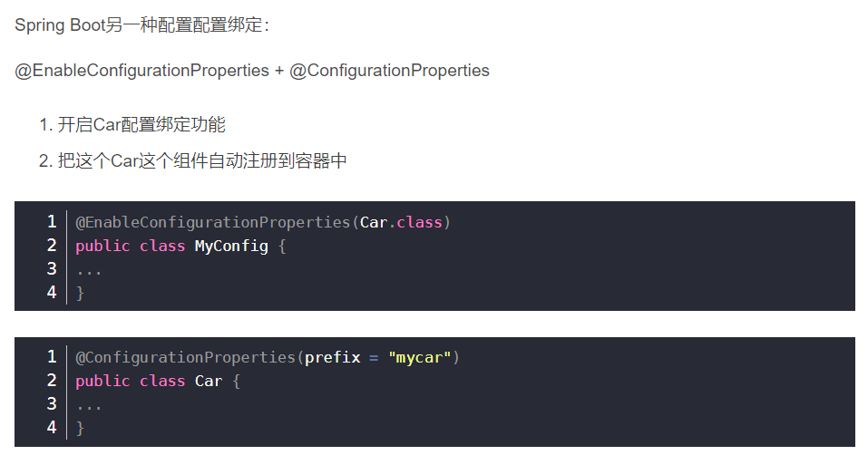

**# 第三方类配置的时候，可以用这种方式与properties文件绑定**

**13、自动配置【源码分析】-自动包规则原理**

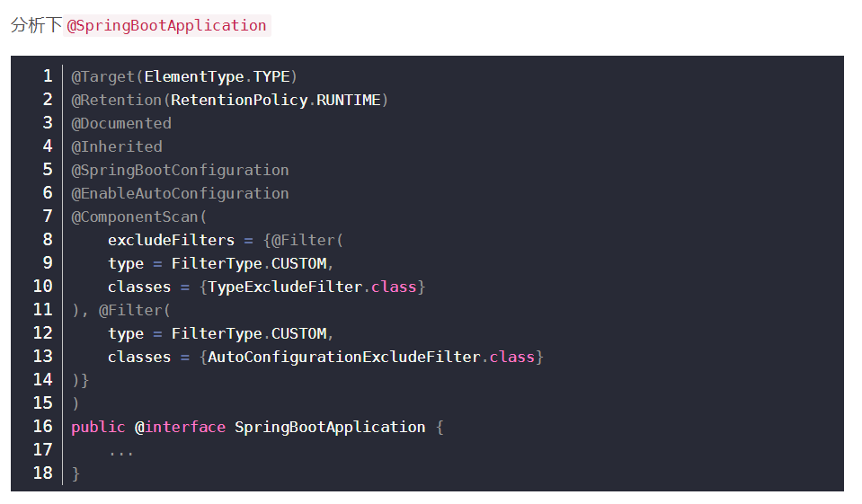



@SpringBootConfiguration 代表当前是个配置类

@ComponentScan制定扫描哪些Spring注解

@EnableAutoConfiguration

@AutoConfigurationPackage 利用Register给容器到一批组件,将制定包下组件导入

@Import({AutoConfigurationImportSelector.class})

**14、自动配置【源码分析】-初始加载自动配置类**

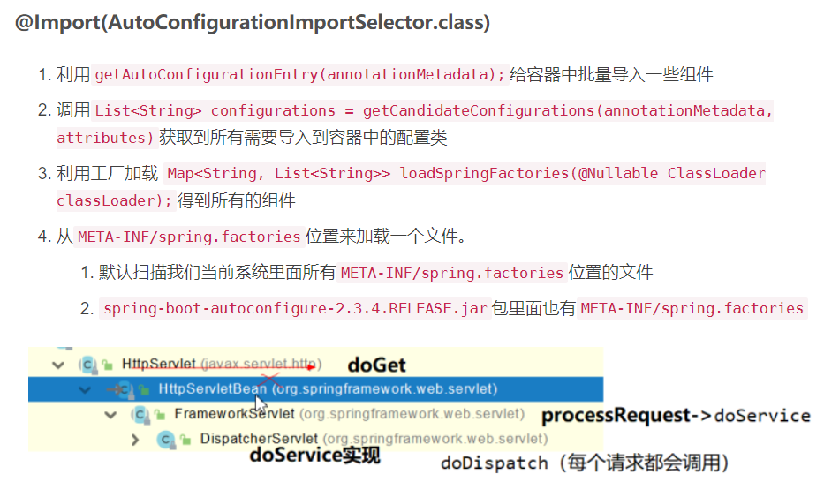

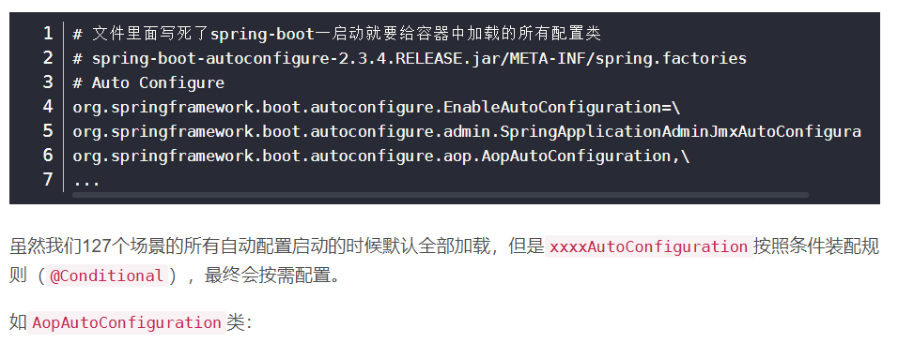

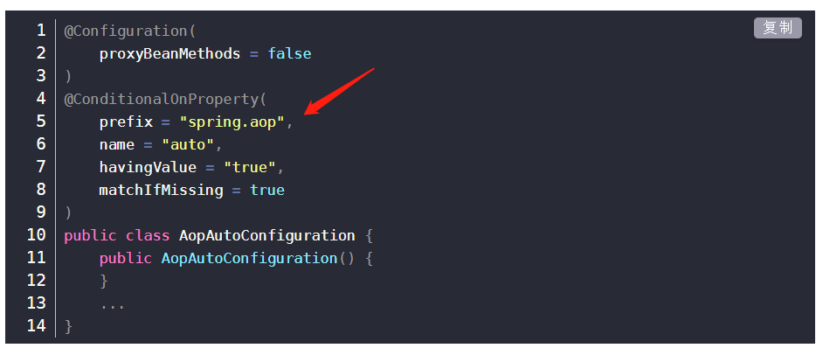

**15、自动配置【源码分析】-自动配置流程**

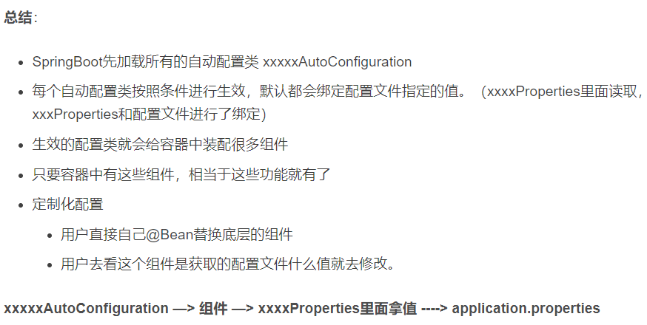

**16、最佳实践-SpringBoot应用如何编写**

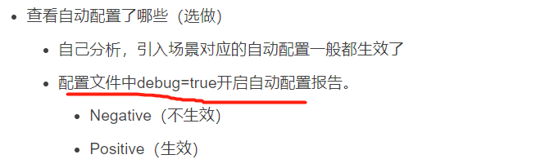

**17、最佳实践-Lombok简化开发**

插件+pom+注解

**18、最佳实践-dev-tools**

不好用，只是重启

**19、最佳实践-Spring Initailizr**

**20、配置文件-yaml的用法**

